洛阳市2017—2018学年高中三年级第二次统一考试
理科综合试题（化学部分）
可能用到的相对原子质量：H-1 C-12 N-14 O-16 Cu-64 Zn-65 Cl-35.5 Ag-108
一、选择题：本题共13小题，每小题6分。在每小题给出的四个选项中，只有一项是符合题目要求的。
7.化学与人类生产、生活密切相关，下列有关说法不正确的是
A.“海水淡化”可以解决“淡水供应危机”，向海水中加入净水剂明矾可以使海水淡化
B.将“地沟油”变废为宝，可制成生物柴油和肥皂
C.水泥冶金厂常用高压电除去工厂烟尘，利用了胶体的性质
D.用活性炭为糖浆脱色和用SO2漂白纸浆的原理不同
8.某有机物的结构简式见图，下列说法正确的是
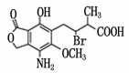
A.不能发生消去反应
B.分子式为C₁₄H₁₅O₆NBr
C.不能使酸性高锰酸钾溶液褪色
D.在一定条件下与氢氧化钠溶液反应，1mol该有机物最多消耗4 mol NaOH
9短周期元素R、T、Q、W在元素周期表中的相对位置如右下图所示，其中T所处的周期序数与族序数相等。下列判断正确的是
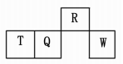
A.元素R和Q可以形成一种新型复合材料
B.最高价氧化物对应水化物的酸性：Q<W
C.W的最低价简单离子核外每个电子层都已排满电子
D.含T的盐溶液一定显酸性
10.下列实验装置能达到实验目的的是
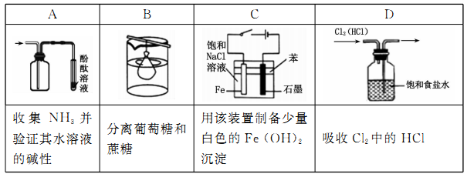
11.N_{A}为阿伏伽德罗常数的值，下列说法正确的是
A.向FeI₂溶液中通入适量Cl₂，当有2 mol fe²⁺被氧化时，消耗Cl₂的分子数为N_{A}
B.25°C，pH=13的NaOH溶液中OH⁻的数目为0.1N_{A}
C.2.0gH₂¹⁸O与D₂O的混合物中所含中子数为N_{A}
D.235g核素U发生裂变反应：${}_{\text{92}}^{\text{235}}{}$U+${}_{0}^{1}{}$n$\vec{\text{裂变}}$${}_{\text{38}}^{\text{90}}{}$Sr+${}_{\text{54}}^{\text{136}}{}$U+10${}_{0}^{1}{}$n，净产生的中子(${}_{0}^{1}{}$n)数为10N_{A}
12.连二亚硫酸钠(Na₂S₂O₄)俗称保险粉，还原性比 Naso3更强，工业上广泛用于纺织品漂白及作脱氧剂等。工业上可用惰性电极电解 NaHSO₃溶液得到连二亚硫酸钠(Na₂S₂O₄)，如下图所示。下列说法不正确的是
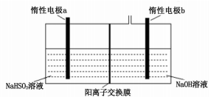
A.得到连二亚硫酸钠产品电极反应式为2HSO₃－+2e－=S₂O₄^{2－}+2OH－
B.a为阳极
C.连二亚硫酸钠产品在阴极得到
D.若不加隔膜，则得不到连二亚硫酸钠
13.25℃时，H₂CO₃的Ka=4.2×10⁻⁷，K₂=5.6×10⁻¹¹。室温下向10mL0.1mo1·L⁻¹Na₂CO₃中逐滴加入0.1mol·L⁻¹HCl。右图是溶液中含C微粒物质的量分数随pH降低而变化的图像(CO₂因有逸出未画出)。下列说法错误的是
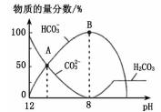
A.A→B的过程中，离子反应方程式为CO₃²⁻+H⁺=HCO₃⁻
B.A点溶液的pH<11
C.分步加入酚酞和甲基橙，用中和滴定法可测定Na₂CO₃与 NaHCO₃混合物组成
D.B点溶液：c(Na⁺)=c(HCO₃⁻)+c(CO₃²⁻)+c(H₂CO₃)
26.(14分)亚硫酰氯(SOCl₂)又名氯化亚砜，其熔点－105℃，沸点79℃，140℃以上时易分解。是一种无色或淡黄色发烟液体，遇水剧烈水解生成两种酸性气体，常用作脱水剂，广泛应用于医药、农药、染料工业及有机合成工业。
(1)二氯化砜应储存于阴凉、干燥、通风良好的库房，但久置后微显黄色，其原因是__________，用硫黄(用S表示)、液氯和三氧化硫为原料在一定条件合成二氯业砜，如果想达到原子利用率最大化，则三者的物质的量之比为__________。
(2)甲同学设计下图装置用ZnCl₂·xH₂O晶体制取无水ZnCl₂，回收剩余的 SOCL₂并验让生成物中含有SO₂(夹持及加热装置略)：
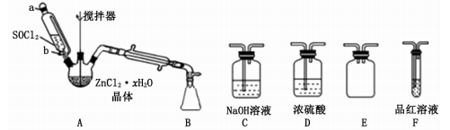
①装置的连接顺序为A→B→______→______→______→______。
②向仪器A中缓慢滴加SOCl₂，需打开活塞______(填“a”、“b”或“a和b”)，为了更加充分的回收SOCl₂，写出可对装置B采取的有效措施__________________。
③实验结束后，为检测ZnCl₂·xH₂O晶体是否完全脱水，称取蒸干后的固体a g溶于水，加入足量稀硝酸和硝酸银溶液，过滤，洗涤，干燥，称得固体为b g。若$\frac{b}{a}$=___________（保留一位小数)，即可证明ZnCl₂·xH₂O晶体已完全脱水。
④装置A中发生的反应化学方程式是___________________________。
(3)丙同学认为SOCl₂还可用作由 FeCl₃·6H₂O制取无FeCl₃的脱水剂，但丁同学认为该实验会发生氧化还原反应。戊同学设计了如下实验方案判断丁同学的观点：
取少量FeCl₃·6H₂O于试管中，加入过量SOCl₂，振荡使两种物质充分反应；再往试管屮加水溶解，滴加KSCN溶液，若___________，则证明脱水过程屮发生了氧化还原反应，按照戊同学的思路方法，还可以选择验证__________或__________(填离子符号)是否存在让明该过程是否发生了氧化还原反应。
27.(15分)印刷铜制电路板的蚀刻液选取和回收再利用一直是研究的热点。
(1)FeCl₃溶液一直作为传统的蚀刻液。
①蚀刻过程屮的离子方程式为______________________________。
②蚀刻结束后，可以通过两步先分离出铜，冉实现FcCl₃溶液再生。
i.第1步所加试剂和操作分别为____________________________。
ii.第2步转化可加入的物质是_________________________(填一种即可)。
(2)H₂O₂也常用来做铜制电路板蚀刻液，使用时加入盐酸或氨水将其配制成酸性或碱性蚀刻液。应用酸性蚀刻液(HCl－H₂O₂)，产生的蚀刻废液处理方法如下：
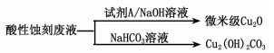
①蚀刻铜板主要反应的离子方程式为_______________________。
②回收微米级Cu₂O过程中，加入的试剂A是______(填字母)。
a.Fe粉 b.葡萄糖 C.NaCl固体 d.酸性KMnO₄溶液
③回收Cu₂(OH)₂CO₃的过程屮需控制反应的温度，当温度髙于80℃时，产品颜色发暗，其原因可能是______________________。
④右图是研究碱性蚀刻液的温度对锏腐蚀量的实验结果，升高温度，腐蚀量变化的原因______________________。
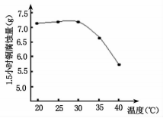
(3)与常规方法不同，有研究者用HCl－CuCl₂做蚀刻液。蚀铜结束，会产生大量含Cu⁺废液，采用如图所示方法，可达到蚀刻液再生、回收金属铜的目的。此法采用掺硼的人造钻石BDD电极，可直接从水中形成一种具有强氧化性的氡氧自由基(HO·)，请写出BDD电极上的电极反应__________________，进一步溶液中反应可实现蚀刻液再生，请写出刻蚀液再生的离子方程式_________________。
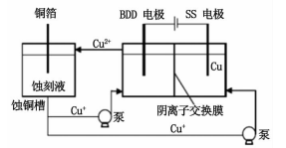
28.(11分)汽车尾气中NO_{x}的排放是造成空气污染的重要因素之一，研究NO_{x}的有效消除成为环保领域的重要课题。
(1)利用活性炭可处理NO。在5L密闭容器中加入NO和活性炭(假设无杂质)，一定条件下牛成气体E和F。当温度分别在T₁℃和T₂℃吋，测得各物质平衡吋物质的量(n/mol)如下表：
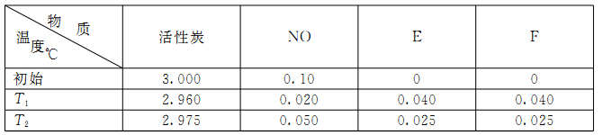
一定条件下，已知：N₂(g)+O₂(g)=2NO(g) △H=+180.6kJ·mol⁻¹
C(s)+O₂(g)=CO₂(g) △H=－393.5kJ·mo1⁻¹
①请写出NO(g)与C(s)反应的热化学方程式________________________________；
②根据上述信息判断，温度T₁和T₂的关系是_______（填序号)；
a. T₁＞T₂ b. T₁<T₂ c.无法比较
③上述反应T₁℃时达到化学平衡后再通入0.1 mol NO气体，则达到新化学平衡时NO的转化率为_______________。
(2)催化氧化法去除NO是在一定条件下，用NH₃消除NO污染，其反应原理为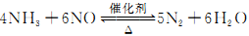 不同温度条件下，n(NH₃)：n(NO)的物质的量之比分别为4：1、3：1、1：3时，得到NO脱除率曲线如图所示：
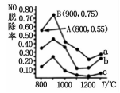
①由图可知，无论以何种比例反应，在温度超过900℃时NO脱除率都会骤然下降，这是因为在有氧条件下氦发生了副反应，请写出反应的化学方程式_____________________。
②曲线c对应NH₃与NO的物质的量之比是____________。
③曲线a中NO的起始浓度为6×10⁻⁴mg/m³，从A点到B点经过0.8s，该时间段内NO的脱除速率为__________mg/(m³·s)。
(3)NSR技术可实现NO_{x}的储存还原，NO_{x}的储存和还原在不同时段交替进行，工作原理如图a所示。
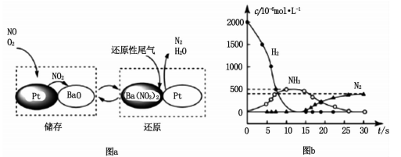
①通过BaO和Ba(NO₃)的相互转化实现NO_{x}的储存和还原。储存NO_{x}的物质是___________。
②用H₂模拟尾气中还原性气体研究了Ba(NO₃)₂的催化还原过程，该过程分两步进行，图b表示该过程相关物质浓度随时间的变化关系。第一步反应消耗的H₂与Ba(NO₃)₂的物质的量之比是___________。
③还原过程中，有时会产生笑气(N₂O)。用同位素示踪法研究发现笑气的产生与NO有关。在有氧条件下¹⁵NO与NH₃以一定比例反应时，得到的笑气几乎都是¹⁵NNO。将该反应的化学方程式补充完整：___________
(二)选考题：共45分。请考生从给出的2道物理题、2道化学题、2道生物题中每科任选一道作答。如果多做，则每科按所做的第一题计分。
35.【化学——选修3：物质结构与性质】(15分)
2018年2月27H，科技部发布2017年度中国科学十大进展。北京大学化学与分子工程学院马丁研究组与中国科学院山西煤化硏究所温晓东以及大连理工大学石川等合作的研究，实现氢气的低温制备和存储位列其中之—。使得科学研究的热点储氢材料又一次进入人们的视野。
(1)该研究团队的研究进展主要是将氢气存储于液体甲醇中，通过水和甲惇低温液相重整反应原位产氰，在释放出甲醇中存储的气的同时也活化等摩尔的水而释放出额外的氢气，成为氢能利用的可行途径。请写出一种与甲醇互为等电子体的有机物化学式___________________，甲醇的熔、沸点比甲烷的熔、沸点高，其主要原因是___________________。
(2)该研究团队的的研究表明.将铂(Pt)原子级分散在面心立方结构的碳化钼(α－MoC)上制备的催化剂可用于甲醇的液相重整，在较低温度下(150℃~190℃)能够表现出很高的产氢活性。
①铂(Pt)位于元素周期表中第六周期VIIl族(与IB相邻)，请写出在元素周期表中与铂处于同一列的第四周期元索基态原子价电子排布式_____________；铂的配合物{Pt(CH₃NH₂)(NH₃)[CH₂(COO)₂]}是一种抗癌新药.药效高而毒副作用小，其中Pt的配位数为_____________，该配合物中碳原子的杂化类型有_____________。
②已知右图为Mo和S构成的一种化合物的晶体结构(黑球是Mo)，请写出该晶体的化学式：_____________，该晶体具有良好的润滑性能，请解释原因：____________。
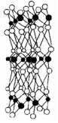
(3)金属镍也经常应用于储氢合金中。
①CO能形成Ni(CO)₄，沸点为42.2℃，Ni(CO)₄的晶体类型为_______________，标准状况下，VLCO分子形成Ni(CO)₄中含σ键数目为_____________。
②如图所示为NiO晶体的晶胞示意图。在NiO晶体中Ni²⁺的半径为a pm，O²⁻的半径为b pm，假设它们在晶休中是紧密接触的，则在NiO晶体中原子的空间利川率为_____________。(用含字母a、b的计算式表达)
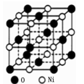
36.【化学——选修5：有机化学】(15分)
化合物H属于酯类化合物，是一种医药中间体。实验室由化合物A和E制备H的一种合成路线如下图：
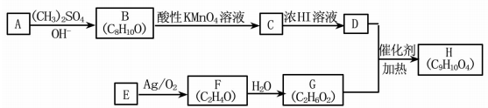
已知：
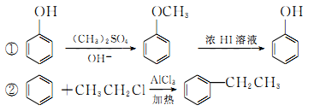
回答下列问题：
(1)A能与Na₂CO₃溶液及浓溴水反应，且1mol A最多可与2 mol Br₂反应，核磁共振氢谱表明A的苯环上有四种不同化学环境的氢原子，A的结构简式为____________。
(2)C屮含氧官能团的结构简式为____________；C的冋分异构休屮能同时满足下列条件的共有____________种(不含立体异构)。
①遇FeCl₃发生显色反应 ②能发生水解反应
(3)经测定E的相对分子质量为28，常用来测定有机物相对分子质量的仪器为____________；F中只有一种化学环境的氢原子，其结构简式为____________；G中只有一种官能团，F→G的反应类型为___________。
(4)D+G→H的化学方程式为___________________________。
(5)参照上述合成路线，设计一条出苯酚和(CH₃)₃CCl为起始原料制备
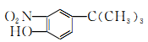的合成路线(其它试剂任选)：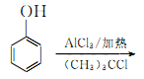
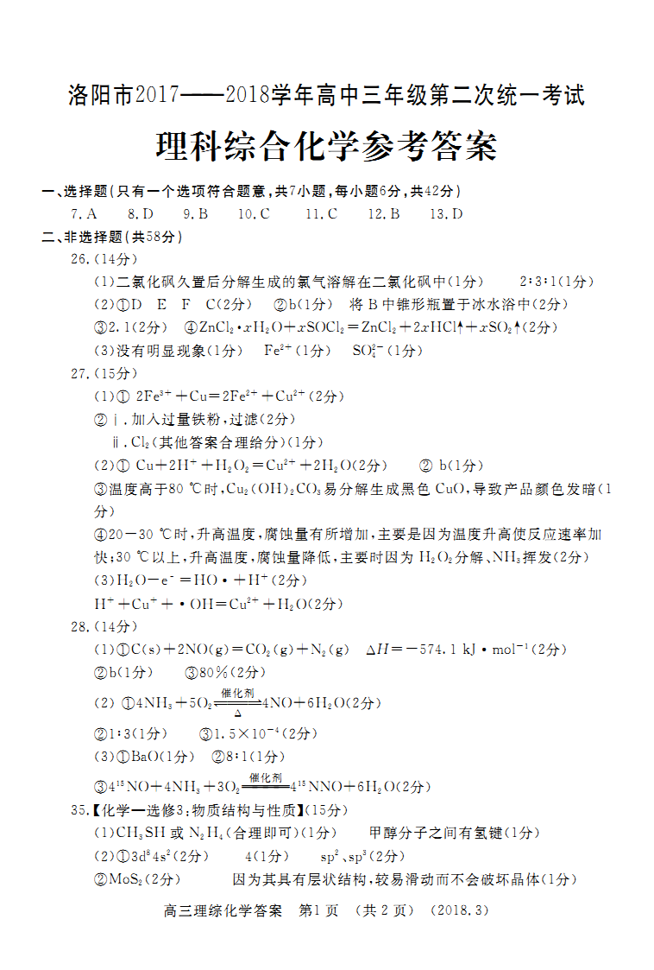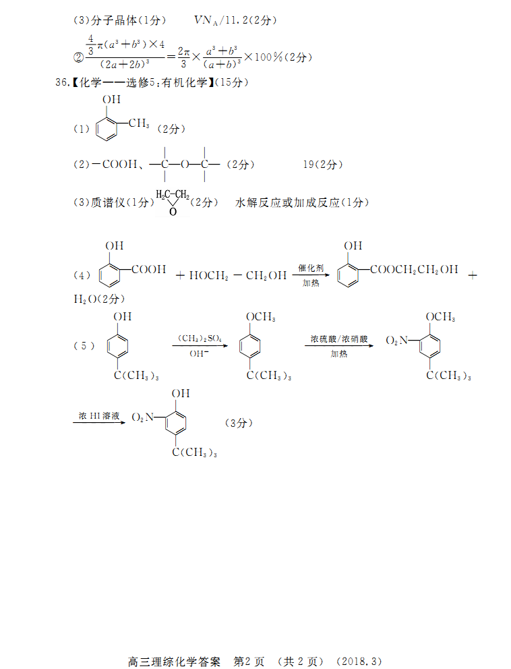
欢迎访问“高中试卷网”——http://sj.fjjy.org

